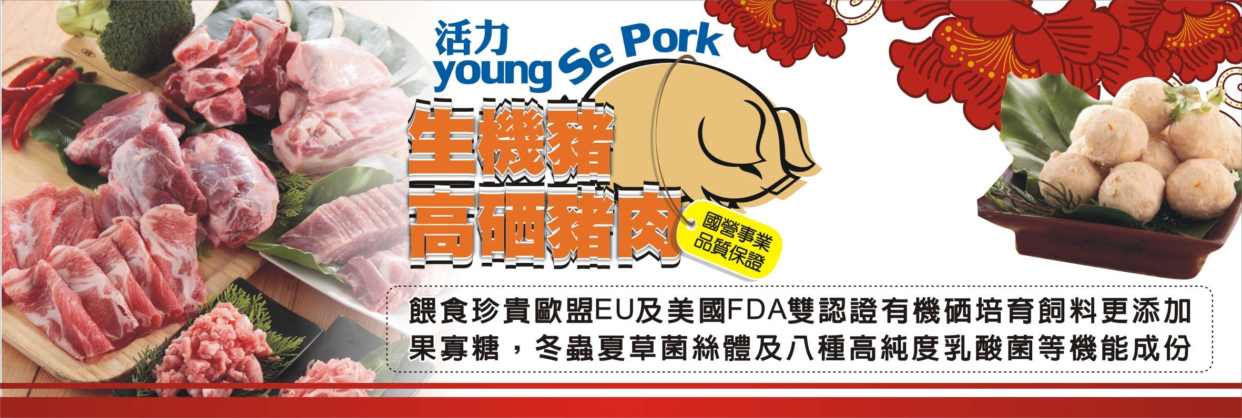
產品特色:
●嚴選國營台糖保證無農藥殘留、重金屬、黃麴毒素等殘留。
- 低溫烘焙萃取，保留高份子蟲草素、蟲草多醣、蟲草酸、多種核苷類、類胡蘿蔔素、超氧化歧化酶與微量元素珍貴成份。
人氣熱銷產品推薦:
- 生機豬黃金蟲草貢丸 345元/300g
- 生機豬北蟲草排骨湯 355元/包 排骨250 湯750
使用建議加水稀釋1000cc或隨個人口味加減水量
新北市教師會特惠專案 3組免宅配費
a. 北蟲草排骨湯 2包 原價710 特價400 限5組
b 北蟲草排骨湯 1包 生機豬梅花火鍋肉片1包
原價695 特價400 限10組
c. 北蟲草排骨湯 1包 黃金蟲草貢丸1包
原價700 特價400 限20組
訂購請洽：
陳順華先生 0977481317 TEL:07-7998317
FAX:07-7996317

